Soljanka
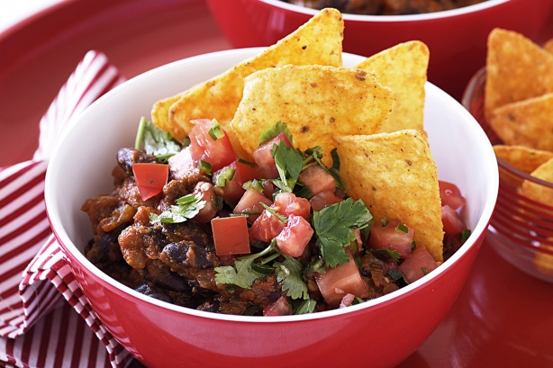
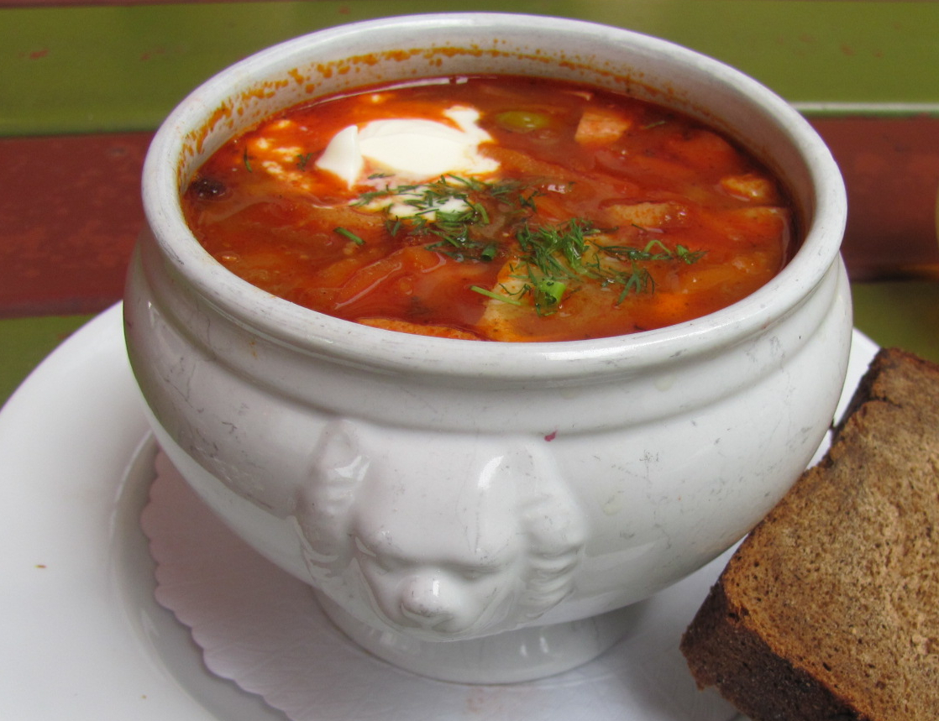 Soljanka ist eine säuerlich-scharfe Suppe der osteuropäischen Küche. Bei der Soljanka werden Schtschi (Kraut, saure Sahne) und Rassolnik (Salzgurken, Gurkenbrühe) vereinigt; die Verwendung von Essig statt Gurkenlake gilt als „schlechte Küche“.

Zutaten:
350g Bierschinken
125g gewürfelter Speck
500g Rindfleisch (Hüfte, Brust..)
350g Salami
8 große Spreewaldgurken
1/2 Liter Gurkenwasser
200g sauer eingelegte Paprika
6 mittelgroße Zwiebeln
3 Knoblauchzehen
4 EL Tomatenmark
2 EL Zucker
3-4 Liter Wasser
1 Becher saure Sahne
evtl. etwas Rote Beete und Schnittlauch zum garnieren
Zubereitung:

Historie und Notizen:
kurz nach der Wende,1990/91 in Dresden kennen gelernt und nun mal aus dem Dutch Oven.
Inspiriert von Klaus Grillt
Tipp: mit etwas Sour Creme und Streifen von Rote Beete servieren.

Eintopf
Essen und Mehr

